داروهای ضد دیابت Glucagon-like peptide 1 (GLP-1) receptor agonists موثر در سرطان روده بزرگ:

داروهای ضد دیابت پپتیدی-1 شبه گلوکاگون با اثر آگونیستی بر گیرنده های پپتید-۱ (GLP-1) RA می توانند در پیشگیری از سرطان روده موثر باشند.
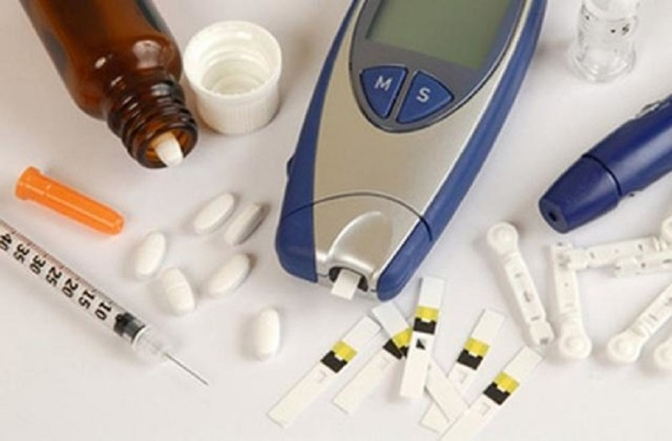
تحقیقات جدید نشان داده است که مصرف کنندگان داروهای کاهش وزن و ضد دیابت (GLP-1) RA نسبت به افرادی که از داروهای ضد دیابت مانند متفورمین یا انسولین مصرف می‌کنند، کمتر مبتلا به سرطان روده شده اند.

(GLP-1) RA ها شامل سماگلوتاید (Ozempic) در درمان دیابت، Wegovy برای کاهش وزن، تیرزپاتید (Mounjaro) برای دیابت، Zepbound برای کاهش وزن و سایر داروهای دیابت مانند دولاگلوتاید (Trulicity)، لیراگلوتید (Saxenda) و اگزناتید (Byetta) داروهای تزریقی هستند.
در این مطالعه بیمارانی که از داروهای (GLP-1) receptor agonists برای کنترل دیابت در مقایسه با افرادی که انسولین دریافت کرده بودند، % ۴۴ کمتر مواجه با احتمال ابتلاء به سرطان روده بزرگ بودند.
از میان حدود ۲۲۶۰۰ نفری که انسولین دریافت کرده بودند، ۱۶۷ مورد سرطان روده بزرگ لکن تعداد مصرف کننده گان داروهای داروی (GLP-1) RA صرفا ۹۴ نفر بودند. ضمنا احتمال ابتلاء به سرطان کولون در آن‌هایی که از (GLP-1) RA استفاده کرده بودند نسبت به مصرف کننده گان متفورمین ۲۵% کمتر بود.
نتایج این تحقیقات نشان می‌دهد که داروهای (GLP-1) RA به طور قابل‌توجهی مؤثرتر از داروهای رایج ضد دیابت، مانند متفورمین یا انسولین، در جلوگیری از پیشرفت سرطان روده هستند موثر میباشند.

